MEGHÍVÓ

Komárom Város Újraegyesítésének 71. évfordulója
alkalmából tartunk ünnepi megemlékezést
2009. november 6-án pénteken 18.00 órakor a Szabadság téren (Dél-Komárom),
melyre
tisztelettel és szeretettel
meghívjuk Észak- és Dél-Komárom lakosságát!

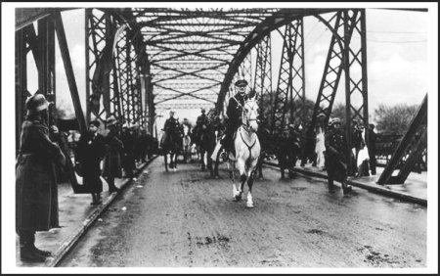

A rendezvény végén a megemlékezés virágait helyezzük el az I. világháborús hősök emlékművénél.

Endresz Csoport és a Vitézi Rend

